Предварительная беседа «Идем в столовую»

Цель : обогащение знаний детей старшего школьного возраста сведениями о ближайшей столовой и его функциях; расширение знаний о труде повара.

Задачи:
Формировать представления детей о назначении помещений столовой.
Закрепить представления о труде повара, о профессиональной деятельности:
готовит людям пищу, участвует в приготовлении меню, отвечает на все вопросы посетителей, рекламирует приготовленные блюда.
Ход.

Скажите, пожалуйста, ребята, где мы едим? (дома, в саду, в кафе…)
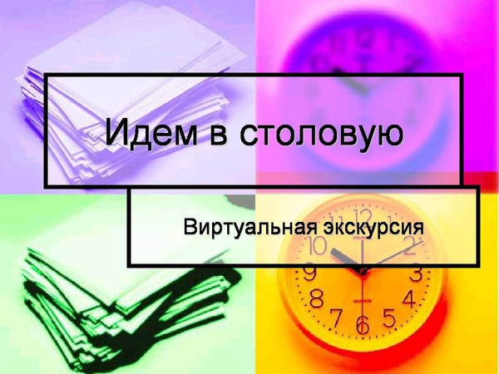
1 слайд
Сегодня мы приглашаем вас на экскурсию в кафе.
Что нужно сделать, придя в кафе?
(раздеться в гардеробе)

2 слайд
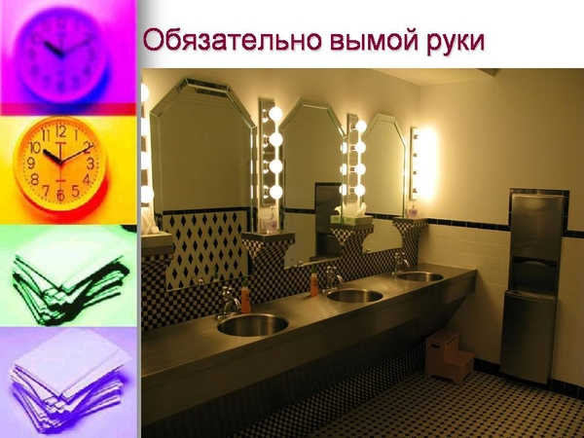
Куда вы пойдете дальше? (мыть руки)

3 слайд

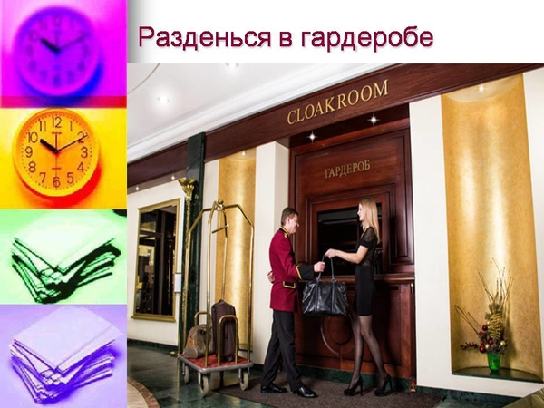

Только после этого идете выбирать еду. Возьмите поднос.
4 слайд
Сначала возьмем хлеб и закуску. Закуской может быть салат, соленая рыба или свежие овощи.

5 слайд
Теперь выберем первое блюдо.
Какие супы вы знаете и любите? (грибной, гороховый, борщ…)
После этого выбираем второе блюдо. По правилам, сначала мясное или рыбное блюдо, а затем гарнир. Гарнир – это то, с чем едят котлету, шницель или курицу.
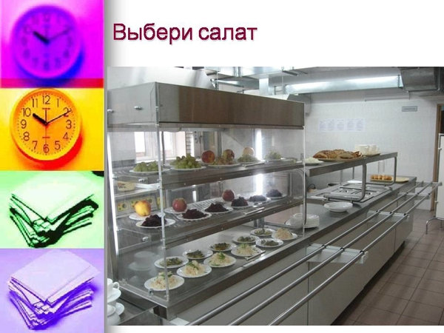

Игра «Назови правильно»
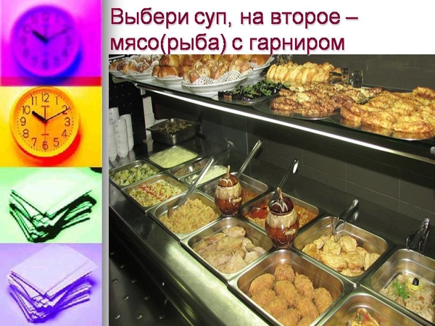
Что бы вы выбрали на второе? Назовите правильно.
(котлета с картофельным пюре, сосиска с капустой и т.д.)

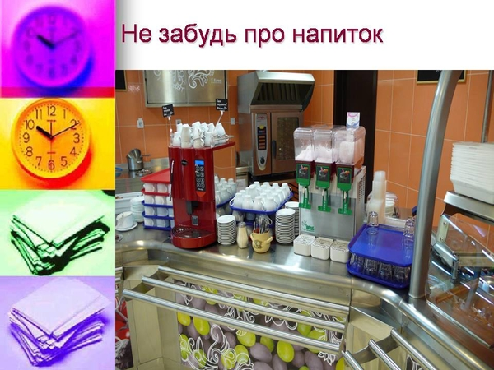
6 слайд
Не забудьте про напиток. Какие напитки вы знаете?
(Компот, чай, вода…)

Если дети назовут молочные продукты, необходимо уточнить, что это еда, а не напиток.
слайд

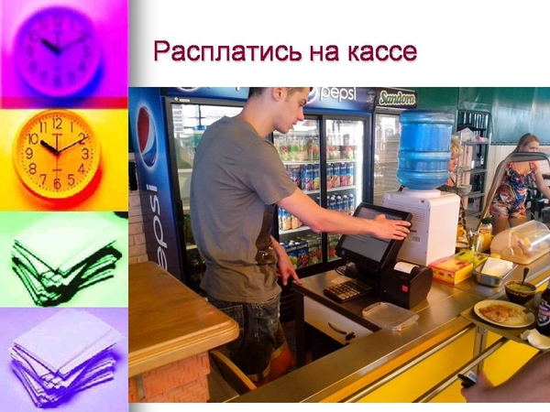
7 слайд Не забудьте расплатиться на кассе.

8 слайд
Теперь идем в общий зал и занимаем столик.
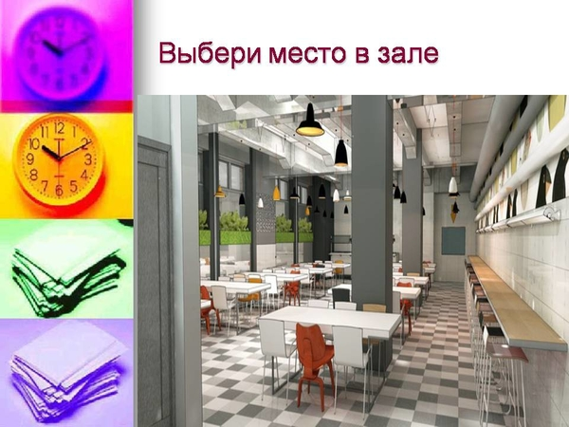

9 слайд
Какие правила поведения за столом вы знаете?

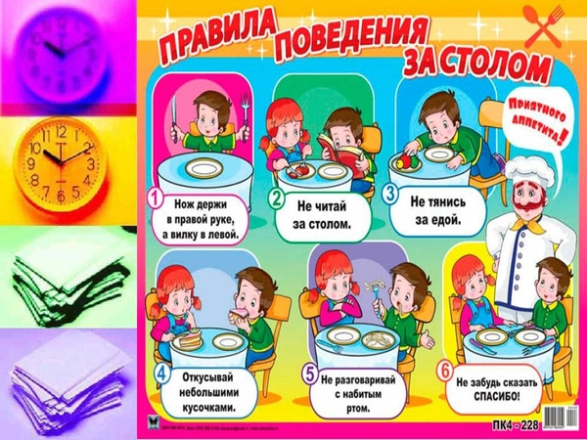

Самостоятельная работа
Раздать детям карточки. Попросить поставить (+) рядом с теми, на которых ребята ведут себя правильно и ( -) рядом с теми, где нарушены правила этикета.
Обсудить работу, исправить ошибки
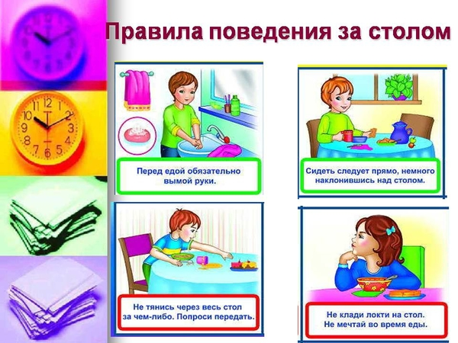

10 слайд
После того, как поели, необходимо убрать за собой.
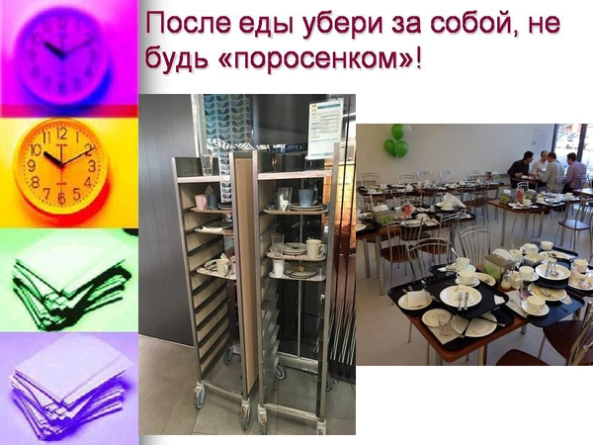

Понравилась ли вам наша экскурсия?
Что нового вы узнали?

